Burada JavaScript’in üstünde bulunan TypeScript ile çalışılmaktadır. Kısaca bahsetmek gerekirse;

TypeScript, JavaScript'in bir üst kümesidir, mevcut JavaScript programları da geçerli TypeScript programlarıdır. TypeScript, hem istemci tarafı hem de sunucu tarafı (Node.js) yürütmesi için JavaScript uygulamaları geliştirmek için kullanılabilir.

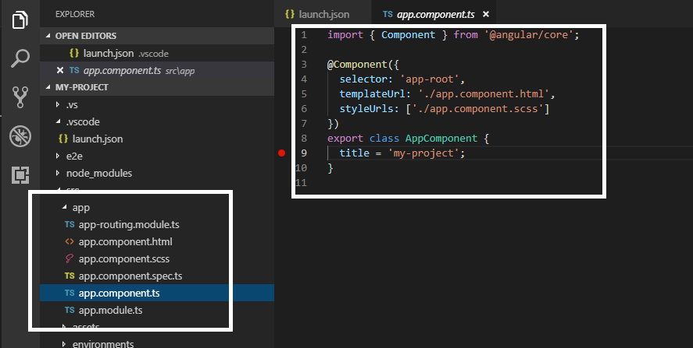

*Şekil 5: Angular Component Yapısı ve Genel Görünüm*

new-component.component.html – Component’e ait template dosyası.

new-component.component.spec.ts – Component test birimi.

new-component.component.ts – Component back-end kod geliştireceğimiz dosya.

new-component.component.scss – Component’e ait style dosyası.

Angular için Componentler doğrudan veri almamalı veya kaydetmemeli ve kesinlikle bilerek sahte veri sunmamalıdır. Bunlar Service yapısı ile yapılmaktadır.

Bugün bu konular üstünde uygulamalı olarak kullanmaya ve öğrenmeye vakit ayrılıdı.

Sabah verilen eğitim içeriğinde ise TEI İnsan Kaynaklarının geliştirme için neler yaptığı ile ilgili bilgiler verildi. Ayrıca Baby Boomer, X Kuşağı, Y Kuşağı hakkında şirket hakkında bilgi verildi.

<https://alternatifbankkariyer.com/2014/07/17/sessiz-kusak-baby-boomers-x-y-z-kusaklarina-genel-bakis/> linkinden kuşakları inceleyebilirsiniz. Bilgi gizliliği dolayısı ile sunumlar hakkında detaylı bilgi verilmesi uygun değildir.

Angular için Todo uygulaması kısmında HTML tasarımına gelinerek mesai bitirilmiştir.